Репликация исследования: The power of a smile: Stronger working memory effects for happy faces in adolescents compared to adults by Sofie Cromheeke & Sven C. Mueller (2015, Cognition and Emotion)

Suchkova, Yudina

17 12 2017

Репликация Сучковой Е. и Юдиной Е. [ekaterina.s.12358@gmail.com](mailto:ekaterina.s.12358@gmail.com)  
[ekaterina.i.yudina@gmail.com](mailto:ekaterina.i.yudina@gmail.com)

### Introduction

В оригинальном исследовании изучалось влияние релевантности эмоциональной окраски стимулов заданию на обновление эмоционально окрашенных стимулов в рабочей памяти у людей разных возрастов. Реплицируется следующий эффект: различия во времени реакции для положительных и нейтральных стимулов в задаче n-back. Авторы получили результаты, которые показывали, что на положительные стимулы взрослые испытуемые реагируют быстрее, чем на нейтральные.

### Methods

#### Power Analysis

В оригинальном исследовании при сравнении времени реакции на позитивно и нейтрально окрашенные стимулы, размер эффекта был равен d = 0.36. Мощность оригинального исследования была равна 18% при p<.001. Для достижения мощности 80% при d = 0.36 и p=.05 было посчитано, что размер выборки должен быть равен n=43.

#### Planned Sample

В выборку должны были войти испытуемые старше 18 лет, не страдающие депрессией. Размер выборки должен был быть равен 43.

#### Materials

Аппаратура: использовались два компьютера MacBook Air (13 дюймов, начало 2015 г.). В качестве программного обеспечения использовалась программа Psychopy v. 1.84.2. Стимульный материал: в качестве стимулов в основной сессии использовались лица из базы NimStim, в тренировочной сессии использовались лица из базы KDEF. Испытуемые: здоровые взрослые (перед экспериментом спрашивалось, страдают ли они от каких-то психических болезней); Было собрано 53 испытуемых (M=21,19; SD=3,25).

#### Procedure

В основной сессии, на экране компьютера испытуемым поочередно предъявлялись лица на 2000 мс, с интервалом в 500 мс. Использовался аффективная задача 2 шага назад. Задача испытуемого заключалась в том, чтобы сравнивать текущий стимул, со стимулом, который был предъявлен 2 шага назад, и давать ответ, совпадают ли стимулы по эмоциональной окраске. Если стимулы совпадали, испытуемый должен был нажать клавишу “1” , если стимулы не совпадали, то испытуемый должен был нажать клавишу “0” на стандартной клавиатуре. Было проведено 4 блока, по 30 проб (32 стимула) в каждом, в основном эксперименте. Блок были разделены паузами. В тренировочной сессии интервал между стимулами был больше, чтобы облегчить обучение, он составлял 2500 мс, само время предъявления стимула было таким же, как в основной. В тренировочной сессии было 2 блока по 22 пробы (24 стимула) в каждом.

#### Analysis Plan

Для анализа различий во времени реакции на разные типы проб (положительные и нейтральные) должен был быть использован t-тест.

#### Differences from Original Study

Различия между оригинальным исследованием и репликацией: 1) В оригинальном исследовании тренировочная сессия полностью повторяла основную по времени предъявления. В репликации это было изменено, так как это должно было облегчить обучение. 2) В оригинальном исследовании было 6 блоков по 30 проб, в репликации было 4 блока по 30 проб. Это связано с тем, что мы сравнивали только нейтральные и положительные стимулы, не включая отрицательные. 3) В репликации использовалась только одна база с лицами, NimStim, так как доступ к базе Radboud Faces Database получить не удалось. Поэтому в репликации лица повторяются (последовательность специально составлена так, чтобы одинаковые лица не находились рядом, и в одном блоке лицо одного и того же актера всегда имело только одно выражение). 4) Оригинальное исследование проводилось при помощи ПО Presentation.

#### Actual Sample

В эксперименте приняло участие 53 испытуемых, из них 19 пришлось исключить из выборки, так как их точность выполнения задачи была менее 60% в основной сессии.К эксперименту допускались только испытуемые, набравшие от 60% правильных ответов во время тренировочной сессии, поэтому еще 6 человек было исключено еще на этапе тренировочной сессии. В конечную выборку вошло 35 испытуемых (в возрасте от 18 до 23, M=20,97; SD=1,71).

### Results

#### Data preparation

Для обработки допускались только испытуемые, которые набрали более 60% правильных ответов в основной сессии.

#### Confirmatory analysis

В связи с тем, что распределение времени реакции ответов испытуемых отличалось от нормального. Для обработки данных использовался тест Уилкоксона для связанных выборок как непараметрический аналог t-тест. Несмотря на то, что выборка составила 35, а не 43 испытуемых, как это было посчитано ранее, результаты репликации подтвердили результаты оригинального исследования, при сравнении ВР на положительные и нейтральные триады были получены значимые различия p<.001.

### График №1. Среднее време реакции и стандартная ошибка среднего для положительных и нейтральных триад

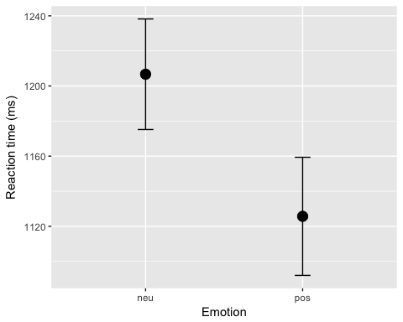

### Discussion

#### Summary of Replication Attempt

Задача репликации (подтвердить различия во времени реакции для положительных и нейтральных стимулов в задаче 2 шага назад) выполнена.